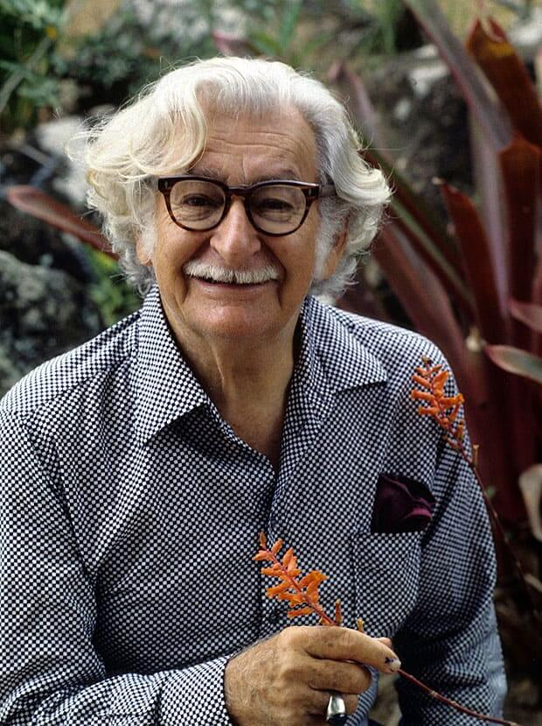
roberto Burle Marx – parte 1
Em nossos estudos sobre a história de Londrina descobrimos que o nosso lago Igapó é um lago artificial e que nele foi represada a água do rio Cambezinho. Outra descoberta foi que o Sr. Burle Marx (1909-1994), foi quem projetou a arborização do nosso Lago Igapó, importante cartão postal da cidade.
Burle Marx foi um artista plástico renomado e autor de mais de três mil projetos paisagísticos em diferentes países. Foi também pintor, escultor, tapeceiro e criador de joias.
Roberto Burle Marx nasceu em São Paulo, no dia 4 de agosto de 1909. Filho de Wilhelm Marx, judeu alemão, comerciante de couro, e de Cecília Burle, pernambucana, descendente de franceses.
Em 1913, depois de uma crise financeira, a família foi morar no Rio de Janeiro, permanecendo na casa de familiares. Quando a empresa de curtume e exportação de couro voltou a dar lucro, a família mudou-se para um casarão no bairro do Leme. Em 1917, Burle Marx começou a cultivar seu próprio jardim.
Em 1928, a família viajou para a Alemanha, em busca de tratamento para um problema nos olhos de Burle Marx. Em Berlim, o jovem ficou fascinado ao visitar o Jardim Botânico, onde descobriu a beleza de diversas plantas brasileiras.
Durante esse período, estudou pintura no ateliê de Degner Klemn. Em 1930, de volta ao Rio de Janeiro, ingressou na Escola Nacional de Belas Artes, hoje Escola de Belas Artes da Universidade Federal do Rio de Janeiro, onde estudou com Cândido Portinari.
Durante o curso conviveu com Oscar Niemeyer, Hélio Uchôa e Milton Roberto, grandes nomes da arquitetura moderna.
Seu primeiro grande projeto de jardim foi feito a pedido do arquiteto e amigo Lúcio Costa. Em 1934 Burle Marx projetou a Praça de Casa Forte, no bairro de mesmo nome, no Recife. Burle Marx reuniu uma variedade de espécies provenientes da Amazônia, da Mata Atlântica como também plantas exóticas.
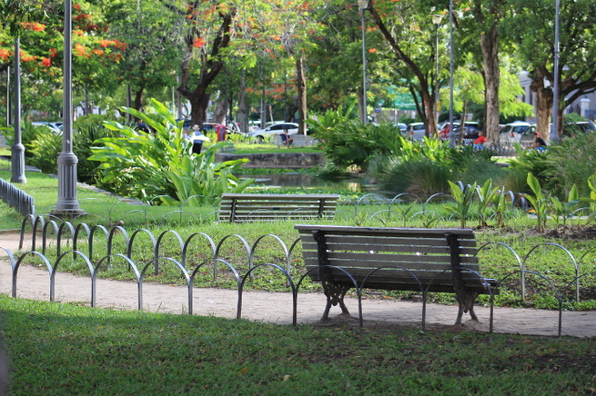

Praça de Casa Forte – Recife – PE.
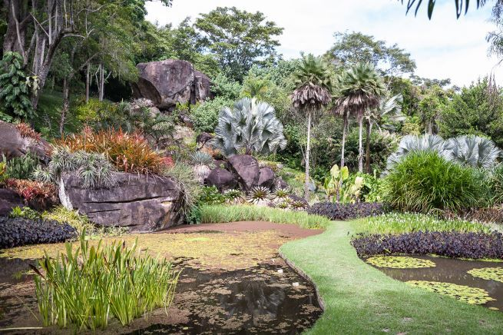
Imagem do sítio onde morava no Rio de Janeiro – RJ.

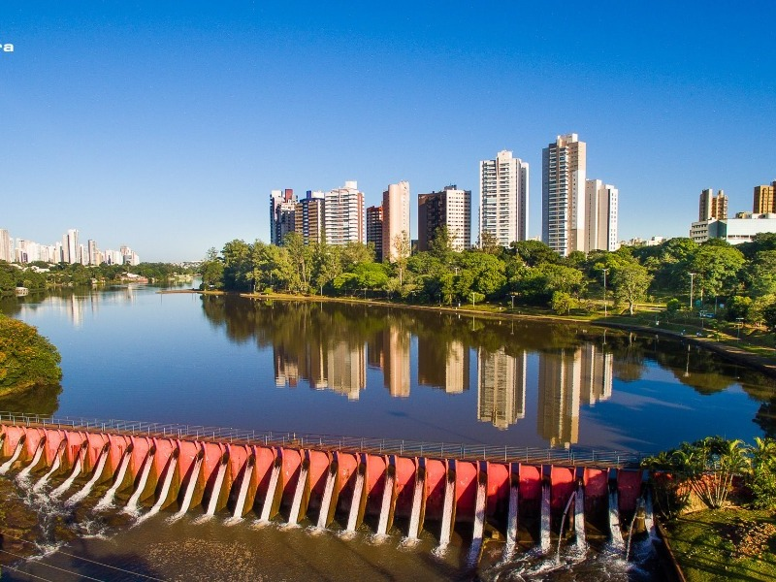

Lago Igapó – Londrina – PR.

Vídeo - https://www.youtube.com/watch?v=3ANxVVPAhro

Após assistir o vídeo, escolha uma imagem do sítio do Burle Marx congele-a e faça um desenho de observação com a riqueza de detalhes e cores que para ele era tão importante e considerado em seus projetos.

